鲁东大学共享仪器设备信息表
所在单位：资源与环境工程学院 所属实验室：地理信息科学 存放地点：506
仪器名称 | 三维数据采集系统 | 国 别 |  | 美国 | 资产编号 | 2013821203
型 号 | Faro Focus 3D | 规 格 |  | Faro Focus 3D
单 价 | 785333.4元 | 附件金额 |  |  | 设备总价 | 785333.4元
出厂日期期 | 2013.8 | 生产厂家 |  | 美国法如公司
管 理 人 | 王红艳 | 联系电话 |  |  | 电子邮箱
收费标准 |  |  |  |  | QQ号
主要附件：  1、主机  2、辅助球 |  |  | 仪器照片  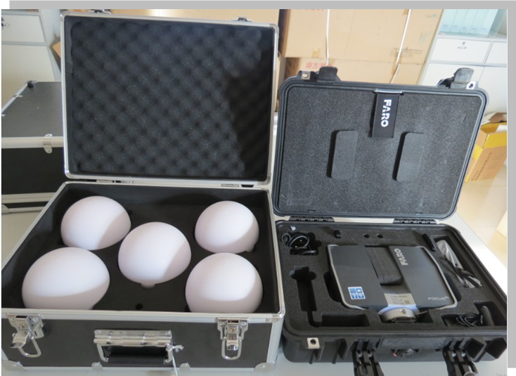
技术指标与参数：提供无线操作全自动拍摄模式;★全方位水平360°、垂直270，垂直分辨率:3000像素以上;水平分辨率:7000像素以上;测量精度:±2毫米;电池使用时间:单块电池使用4.5小时以上。集成彩色照相机达7000万像素，测距达120米，测量速度达97万以上,软件要求:通过参考球自动拼接，无需人工干预，支持三维建模;支持水平距离、垂直距离、直线距离的测量和标注;支持各种通用格式（不少于50种）的数据导入导出。 |  |  | 功能与使用范围：  1、三维建模  2、三维测绘  3、景观设计等
负责人： 填表人：吴孟泉
单位盖章

